1. use matkul



db.matkul.insertMany(

[

{ matkul : "Algoritma & Pemrograman", kode_matkul : "1234567" , nama_dosen : "Muhammad Idris" },

{matkul : "Rekayasa Perangkat Lunak", kode_matkul : "1234568", nama_dosen : "Jamal Kosasih"} ,

{matkul : "Sistem Basis Data", kode_matkul : "1234569", nama_dosen : "Aninda Maharani"},

{matkul : "Pengatar Ilmu Komputer", kode_matkul : "123451" , nama_dosen : "Ivan Bagus" } ,

{matkul : "Bahasa Indonesia", kode_matkul : "1234562" , nama_dosen : "Fifi Melani"}

] )

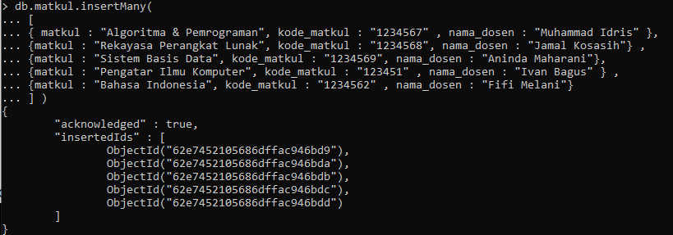

1. db.matkul.update({ kode_matkul : "1234562"} , {$set : {nama_dosen : "Sekar Wandansari"} })



1. db.matkul.remove( {nama_dosen : "Jamal Kosasih"} )



db.matkul.remove( {nama_dosen : "Ivan Bagus"} )



1. use matkul

db.dropDatabase()

